5个基础数据拆分需求

背景目的：机票业务系统统一规划，与报价相关的数据存储在供应链系统，与产品展示相关的数据存储在机票前端系统。

需求范围：一期涉及到5个基础数据，航司、机场、城市、舱位、航线，提供功能页面和对外接口。

需求细化：

* **航司管理**

新页面，6个值：航司二字码、航司中文简称、航司网址、航司官网电话、IATA结算代码、航司性质(廉价/非廉价)

* **机场管理**

新页面，但页面展示信息及输入值跟现有airmis系统保持一致。

* **城市管理**

新页面，但页面展示信息及输入值跟现有airmis系统保持一致。

* **舱位管理**

新页面，从工单系统平移页面展示信息及输入值到airmis系统

1、舱位等级+舱位名称 从此页面维护（如南航 经济舱+超级经济舱）。

2、文案 ，是对舱位名称的进一步解释(如川航A舱 1、空中服务：旅客在头等舱区域就坐，空中服务及餐食标准按头等舱服务标准执行；)

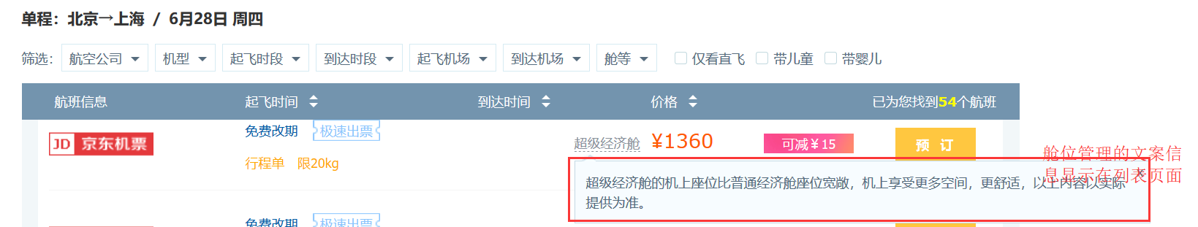

3、是否特价 相对于往机票前端报价来说的，“普通”是FD，最低价+Y(含)以上的运价；

“特价”是NFD，最低价都传给机票前端系统；

4、Y舱以上输入值是10000%，Y是100%，NFD舱位输入1%，FD普通折扣按照实际折扣录入；

5、状态“启用”，可报出运价，状态“停用”不能往外报价。

* **舱位管理**

新页面，从工单系统平移页面展示信息及输入值到airmis系统，页面增加excel导出功能。

1、FD航线类型 、NFD航线类型，更新运价使用